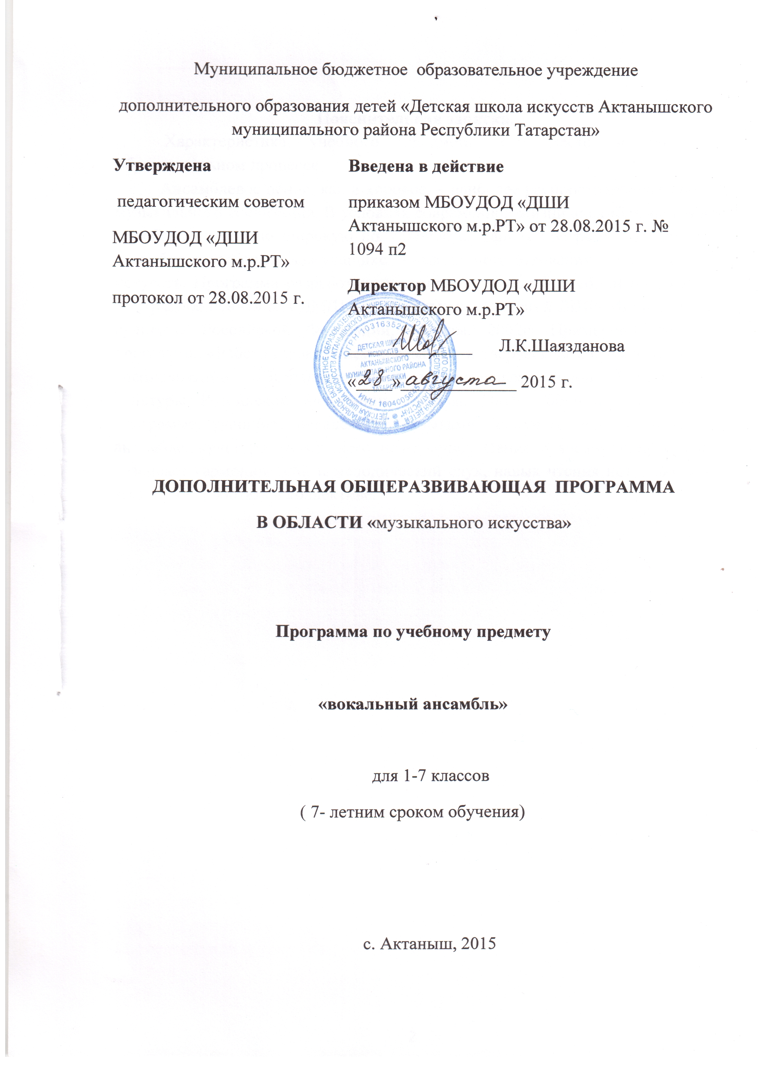

Пояснительная записка.

Характеристика учебного предмета, его место и роль в образовательном процессе.
Ансамблевое пение, как и хоровое, – наиболее распространенная форма музыкального воспитания. В условиях современной жизни ансамблевое пение приобрело довольно широкую популярность. Данная программа вокального ансамбля разработана для учащихся музыкального отделения детской школы искусств. Программа разработана на основе примерной учебной программы «Эстрадное пение» для ДМШ и музыкальных отделений ДШИ Министерства культуры Российской Федерации, Москва, 2002г; Примерной учебной программы «Работа с вокальным ансамблем и творческим коллективом» для специализации «Эстрадное пение» музыкальных училищ Министерства культуры Российской Федерации, Москва, 2004г. Обучаясь по данной программе, учащийся овладевает навыками сольного пения и пения в ансамбле, культурой вокального исполнения. Пение в ансамбле прекрасно развивает гармонический и мелодический слух, навык чтения нот с листа, а также учит работать в коллективе.

Срок реализации учебного предмета
Срок реализации учебного предмета «Вокальный ансамбль» для детей, составляет 7 лет.
Объем учебного времени, предусмотренный учебным планом образовательного учреждения на реализацию учебного предмета «Вокальный ансамбль»: Режим занятий - 4 часа в неделю.

Форма проведения учебных аудиторных занятий
Реализация учебного плана по предмету «Вокальный ансамбль» может проводиться в форме групповых занятий (численностью от 2 человек и более). Также участникам вокального ансамбля рекомендуется дополнительно заниматься вокалом индивидуально на уроках сольного пения (1час в неделю).
Такая форма обеспечивает личностно-ориентированный подход в обучении, даёт возможность более точно определить перспективы развития каждого ребёнка, в том числе и профессиональные перспективы обучающегося.
Индивидуальная форма занятий позволяет средствами вокального искусства раскрыть творческую индивидуальность каждого учащегося. Занятия по постановке голоса на уроках «Сольное пение» позволят преподавателю лучше узнать ученика, его вокальные возможности (тембр, диапазон, интенсивность голоса), музыкальные способности.

Цель и задачи учебного предмета «Вокальный ансамбль»
Цель программы:
• овладеть знаниями, умениями и навыками пения в вокальном ансамбле;
• овладеть навыками концертных ансамблевых выступлений;
• освоить учащимися необходимый объем теоретических и практических знаний, исполнительских умений для дальнейшей самостоятельной деятельности.
Задачи программы:
• развитие основных музыкальных и творческих способностей учащихся (слух, ритм, музыкальная память);
• приобретение навыков и умений ансамблевого исполнительства на основе сольного исполнительства (в том числе и исполнения с сопровождением фортепиано или других инструментов);
• приобретение знаний и умений работы с фонограммой, микрофоном, вокально-усилительной аппаратурой;
• развитие познавательного интереса к отечественной и зарубежной музыкальной культуре;
• формирование и развитие интереса и любви к народной, классической и современной музыке;
• воспитание чувства коллективизма, культуры общения между участниками ансамбля, исполнительской дисциплины;
• развитие и формирование потребности учащегося в исполнительской самореализации;
• воспитание требовательности к себе, чувства ответственности перед участниками ансамбля.
  - осознавать свою партию как часть целого, слышать себя и своих партнеров в ансамбле;
  - достигать единства действий с другими участниками, держать интонационный строй.

Методы обучения
Вокальный ансамбль является как бы промежуточным звеном между сольным и хоровым пением. В отличие от хоровых занятий каждому певцу вокального ансамбля можно уделить индивидуальное внимание, что помогает достичь большей результативности в этой форме работы. Индивидуальный подход необходим и при подборе репертуара, который должен способствовать как развитию вокально-технических навыков, навыков пения в вокальном ансамбле, развивать навыки выразительного исполнения музыкального произведения и работы с текстом. Для достижения поставленной цели и реализации задач предмета используются следующие методы обучения:
- словесный (рассказ, беседа, объяснение);
- практический (упражнения воспроизводящие и творческие).

Материально-технические условия для реализации учебного предмета
- учебные аудитории для групповых, мелкогрупповых и индивидуальных занятий, концертный зал с фортепиано; звукотехническое оборудование (проигрыватель компакт дисков, магнитофон, персональный компьютер, усилительная аппаратура, позволяющая работать с микрофоном; сценическая площадка для репетиций, концертные костюмы).

Возросные требования обучения
Процесс изучения предмета «Вокальный ансамбль» делится на 2 этапа обучения: начальный и основной. Это позволяет распределять учебный материал на весь период обучения соответственно возрастным возможностям учащихся.
Ведущей формой работы с учащимися является урок, где строится работа над основными компонентами ансамблевого звучания, эмоционально-художественным образом, формой произведения. Количество участников ансамбля от 2 и более учащихся. Для совместного полноценного исполнения даже небольшого и легкого произведения нужны стройность ансамбля, единство темпа, дыхания, общий эмоциональный настрой, независимо от того, какую партию (простую или более сложную) исполняет ученик – в ансамбле ценится каждый участник.
Руководителю вокального ансамбля следует учитывать то, что детский голосовой аппарат находится в постоянном росте и развитии. Поэтому в вокальной работе с детьми необходимо:
- учитывать психофизиологические особенности детей разных возрастных групп;
- следить за изменениями тембра и диапазона голоса (особенно бережно относится в мутационный период);
- не допускать форсированное и продолжительное пение;
- воспитывать у детей бережное отношение к своему голосу.

Требования к уровню подготовки обучающихся
По окончании 7 летнего курса обучающиеся должны знать и уметь следующее:
- в достаточной степени владеть навыками одноголосного и многоголосного пения;
- владеть исполнительскими навыками коллективного музицирования, то есть уметь петь в ансамбле, координируя свое исполнение с пением других членов ансамбля.
- осмысленно, выразительно, художественно, эмоционально исполнять произведения.

Формы и методы контроля, система оценок
Основными принципами проведения и организации всех видов контроля успеваемости являются: систематичность, учёт индивидуальных особенностей обучаемого и коллегиальность.
Текущий контроль направлен на поддержание учебной дисциплины, выявление отношения к предмету, на ответственную организацию домашних занятий, имеет воспитательные цели, может носить стимулирующий характер. Текущий контроль осуществляется регулярно преподавателем, оценки выставляются в журнал и дневник учащегося. Для аттестации обучающихся создаются фонды оценочных средств, которые включают в себя методы контроля, контрольные задания, позволяющие оценить приобретенные знания, умения и навыки.
На основании результатов текущего контроля выводятся четверные оценки.
Особой формой текущего контроля является контрольный урок, который проводится преподавателем, ведущим предмет без присутствия комиссии.
Формы аттестации - контрольный урок, зачёт, экзамен. В случае если по предмету «Вокальный ансамбль» аттестация проходит в форме академических концертов, они могут быть приравнены к зачетам или контрольным урокам. Контрольные задания в рамках текущих аттестаций могут включать в себя индивидуальную сдачу отдельных песен или партий.

Методическое обеспечение учебного процесса

Методические рекомендации педагогическим работникам
Основная форма учебной и воспитательной работы - урок, обычно включающий в себя проверку выполненного задания, совместную работу педагога и учащихся над песней, рекомендации педагога относительно способов самостоятельной работы участников ансамбля. Урок может иметь различную форму:
- работа над вокальным и артикуляционным аппаратом;
- постановка дыхания;
- разбор музыкального материала по партиям;
- работа над партитурой;
- постановка концертных номеров и т.п.
Работа в классе, как правило, сочетает словесное объяснение с вокальным показом необходимых фрагментов музыкального текста, а также прослушиванием первоисточников.
Важнейшие педагогические принципы постепенности и последовательности в изучении материала требуют от преподавателя применения различных подходов к учащимся, исходящих из оценки их интеллектуальных, физических, музыкальных и эмоциональных данных, а также уровня подготовки.
На репетициях вокального ансамбля и на индивидуальных занятиях, преподавателем должен решаться целый ряд задач:
- формирование вокально-исполнительского аппарата учащегося;
- воспитание звуковой культуры, выразительности, красоты и певучести звучания;
-работа над важнейшими средствами музыкально-художественного исполнения (точность прочтения музыкального текста, выразительность интонации, ритмическая четкость, соблюдение динамики, фразировки.) Правильная организация учебного процесса, успешное и всестороннее развитие музыкально-исполнительских данных учащихся зависят непосредственно от того, насколько тщательно спланирована работа в целом, глубоко продуман выбор репертуара.

Рекомендации по организации самостоятельной работы обучающихся:

Учащиеся должны:
- в достаточной степени владеть навыками одноголосного и многоголосного пения;
- владеть исполнительскими навыками коллективного музицирования, то есть уметь петь в ансамбле, координируя свое исполнение с пением других членов ансамбля.
- осмысленно, выразительно, художественно, эмоционально исполнять произведения .
- уметь анализировать музыкальное произведение.
Подбирая программный репертуар, следует руководствоваться следующими принципами:
• художественная ценность;
• воспитательное значение;
• доступность музыкального и литературного текстов;
• разнообразие жанров и стилей.
Вокальный ансамбль соединяет особенности хорового и сольного пения. Ансамблевое исполнение, подобно хоровому, развивает у учащихся гармонический слух, чувство ансамбля. Однако, в ансамбле детальнее, чем в хоре, ведется индивидуальная работа над голосом. При ансамблевом пении педагог может следить за качеством звучания каждого поющего и одновременно вырабатывать навыки коллективного исполнения. В работе с ансамблем сохраняется индивидуальный подход к певцам.

